NMS Romsdal
OMRÅDESTEMNE i Fiksdal
søndag 7. april 2024

Kl 11.00 Gudsteneste i Fiksdal kyrkje
Sophie Moke Meteke deltek
Kl 12.45 Middag – på Fiksdal kyrkjelydshus
Kl 14.00 Årsmøte NMS Romsdal, årsmeldingar og val
Kl 15.00 Misjonsfest
Andakt og misjonsinfo v/Sophie M Meteke
Kollekt Lokale musikkrefter Kaker/kaffe

Middag kun for påmelde: kr 300,- pr. person.
Hugs påmelding til middag innan 02.04.24 pr. sms til:
Bergfrid Lindøy, telefon nr. 411 02 415

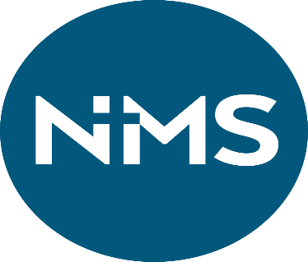
Det Norske Misjonsselskap
v/Områdeutvalet for Romsdal

Alle hjarteleg velkomne!

